Государственное бюджетное общеобразовательное учреждение Ростовской области «Таганрогский педагогический лицей - интернат»

СПРАВОЧНИК
«РЕЛИГИИ МИРА»

Что такое религия

Интернет-энциклопедия «Wikipedia» гласит, что религия-определённая система взглядов, обусловленная верой в сверхъестественное, включающая в себя моральные нормы и типы поведения, обрядов, культовых действий, а также объединение людей в организации».

Иные источники гласят, что «религия-одна из форм общественного сознания как совокупность представлений, покоящихся на вере в чудодейственные сверхъестественные силы и существа, которые являются предметом поклонения».
Грубо говоря, религией является мировоззрение человека, включающее в себя веру в сверхъестественное. Как правило, сверхъестественное в этом мировоззрении проявляется в лице Бога (Всевышнего, Творца).
Зачастую, в каждом этносе есть свои отличительные религиозные черты. Разные народности исповедуют разные религии. Именно благодаря этому наличие многих народов, проживающих на территории одной страны, также обозначает и религиозное разнообразие.
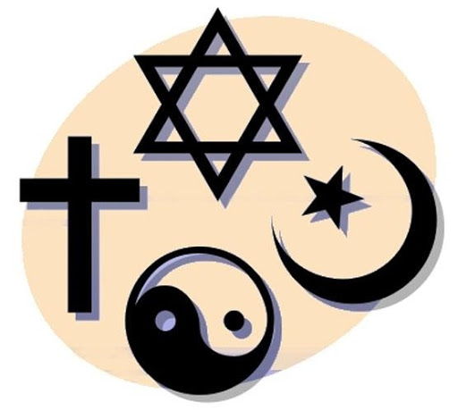

Как появилось вероисповедание?

На самом деле, и по сей день ведутся споры, как и при каких обстоятельствах появилась первая религия. Однако, известно то, что сначала появились те религии, идолами которых были отдельно взятые объекты. Допустим, к таким могли относится любые физические явления или объекты флоры и фауны. Уже позднее появились религии, главными объектами которого являлись какие-то единоличные идолы, чьи догмы до людей доносили пророки.
Тем не менее, однозначного ответа на вопрос «как появилась религия?» сегодня попросту нет. Причиной этому служит то, что первая религия по официальным данным появилась ещё в 3500-ых годах до нашей эры, когда письменность появилась лишь в 4000-ых годах до нашей эры в регионе Ближнего Востока под названием Месопотамия. Именно поэтому, никаких следов самой первой религии и причин её появления на сегодняшний день, к сожалению, почти что не сохранилось.

Первые религии
«Какие религии были первыми?»-таким вопросом задаётся немало как верующих людей, так и людей, которые проявляют лишь интерес к ним, к их истокам, но сами не имеют никакого отношения к верующим людям.
Самыми первыми религиями принято считать авраамические религии.
К таким религиям можно отнести:
- Иудаизм
- Христианство
- Ислам
- Караизм
- Растафарианство
- Бахаизм
- Гностицизм
На первый взгляд может показаться, что авраамических религий не так много. Однако, на самом же деле, это совсем не так. В действительности, из каждой из вышеперечисленных религий выходят разветвления, иные формы и течения, берущие свою основу у главных религий.
Самые популярные религии

Самые многочисленные религии на сегодняшний день в порядке убывания:
- Христианство
- Ислам
- Индуизм
- Агностицизм
- Буддизм
- Иудаизм

Иудаизм Буддизм Индуизм Христианство Ислам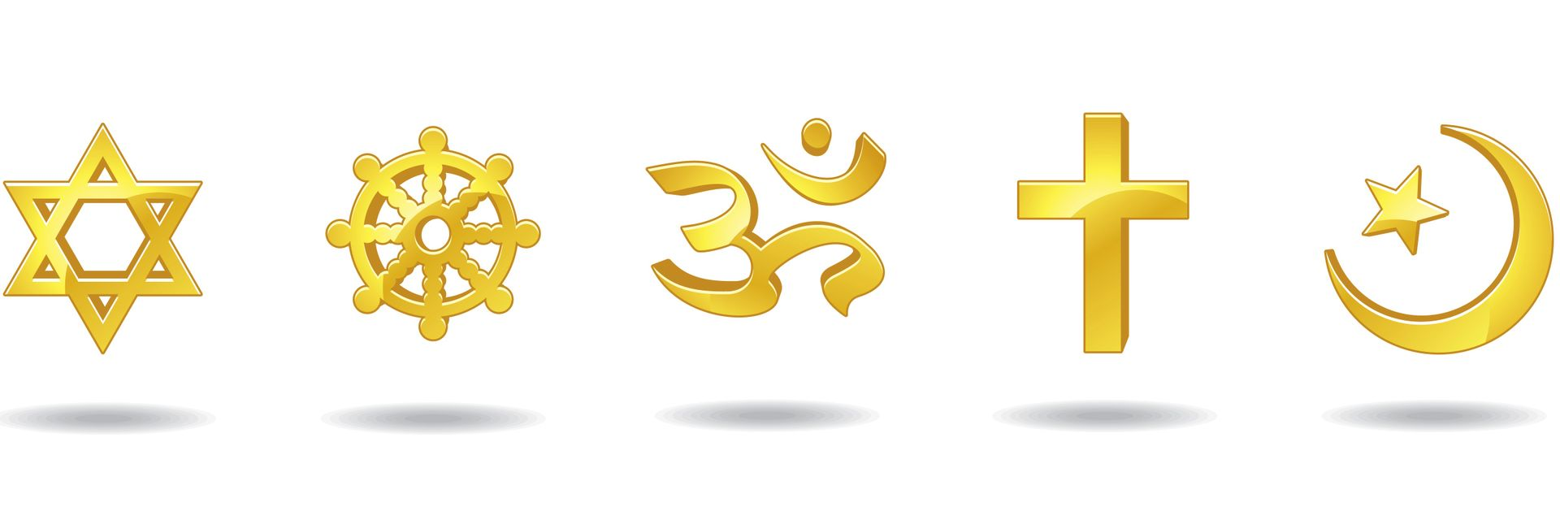

Христианство
Христианство считается мировой религией, которая возникла ещё в 33 году н.э. по юлианскому календарю.
На данный момент является самой многочисленной по количеству приверженцев, коих по всему миру насчитывается около 2,4 млрд человек. Помимо всего прочего, христианство имеет место быть в каждой стране, но в разном количестве и в разных направлениях(разветвлениях). Однако, самыми главными считается католицизм и православие, а из них уже вытекали прочие направления.
Принцип религии заключается в том, что христиане верят в существование Иисуса Христа, который по версии христианской религии считается спасителем человеческого рода и помазанником. Сам Иисус был рожден в Палестине, а его учения были написаны в Новом завете (Новый завет является частью Библии совместно с Ветхим заветом). Священной книгой в христианстве является Библия.
Впервые христианство было признано государственной религии в Великой Армении, которое существовало на Армянском нагорье в 301 году. К примеру, в России христианство появилось лишь в 988 году.

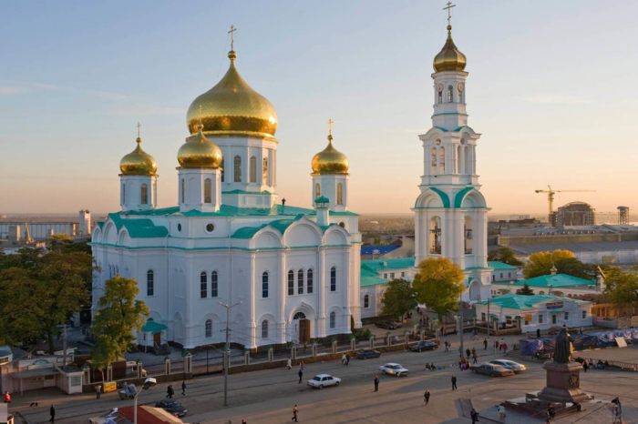
Рождественский собор в г. Ростов-на-Дону (1766 г.)

Татаевский монастырь близ села Татев ( IX в. )
Библия Гутенберга (1456 г.)

Ислам

Ислам является самой молодой религией в мире, поскольку она появилась лишь в 601 году. Однако, это не помешало распространению религии и сегодня она занимает второе место по количеству приверженцев, которое кратно 1,8 млрд человек.
Ислам также делится на несколько направлений: сунниты, мазхабы, шииты и ибадиты.
Принцип религии заключается в том, что мусульмане верят в пророка Мухаммада, который передал человеческому роду все слова и откровения Аллаха. Сама религия берет свое начало в Мекке (Хиджаз, Аравия), где и родился пророк Мухаммад.
Главной священной книгой является Коран, который являлся трудом пророка Мухаммада и был ниспослан Аллахом согласно исламу.
Впервые ислам стал государственной религией в 1313 году в пределах территории Золотой Орды (Золотая орда на тот момент находилась на территории средней Евразии).

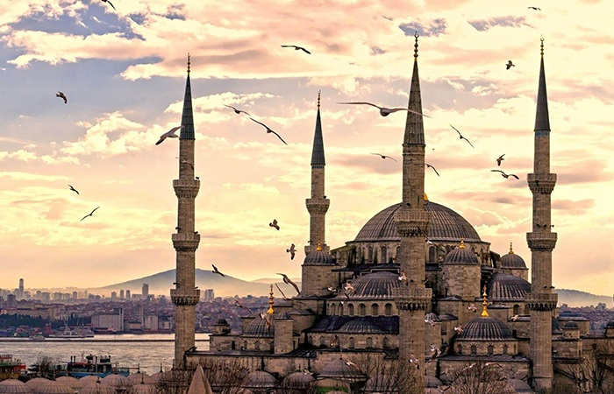
Голубая мечеть/Султанахмет в г. Стамбул (XVII в.)

Индуизм
Индуизм считается самой древней религией в мире, которая существует и по сей день. Всё дело в том, что первые упоминания о индуизме приходятся на 5500-2600 года до н.э., однако она может быть и старше. Однако, это не последняя особенность этой религии. Ко всему прочему, индуизм не имеет своего основателя, а количество божеств является буквально неисчисляемым, ибо их около нескольких тысяч. Несмотря на этот факт, всё же, выделяют трех главных богов (триада тримурти): Вишна (сила сохранения), Брахма (сила созидания) и Шива (сила разрушения).
Сама религия индуизм появилась в пределах Индийского континента, а покинула их лишь в XX веке. При этом, зачастую считается совокупностью различных религиозных традиций из различных систем верований.
В самом индуизме отсутствует одна определенная священная книга, в которой были бы изложены все наставления, однако есть немалое количество священных писаний, среди которых выделяют самые главные писания: Упанишады, Веды, Агамы, Пураны.
Число приверженцев этой религии колеблется в районе 1 млрд человек.

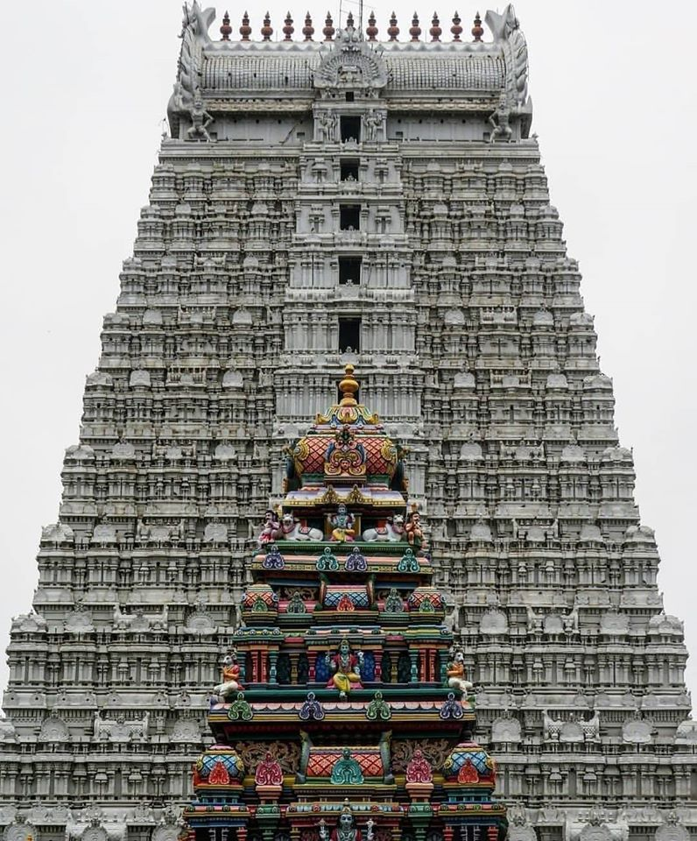
Храм Аннамалаияра у горы Аннамалаи в городе Тируваннамалай

Монотеизм
В основе монотеизма лежит идея о том, что на самом деле Бог лишь один, а различие религий заключается в трактовании этого Бога самими пророками.
К примеру, “Аллах»-это арабское слово, которое обозначает, что Бог только один и в переводе с самого арабского дословно звучит как “Бог».
Все авраамические религии связаны друг с другом и переплетены в некоторых местах, что ещё раз доказывает существования такого понятия, как “монотеизм».
Сама Интернет-энциклопедия “Wikipedia» гласит, что “Монотеизм- это религиозное представление о существовании только лишь одного Бога или о единственности Бога».

Право на вероисповедание

Известно, что каждый человек имеет право на свободу мысли, а соответственно, и на свободное вероисповедание и выбор религии, к которой склонен больше всего. Это право регламентруется 18 статьей Всеобщей декларации прав человека. Также, всё это подтверждает и комитет по правам человека ООН.
Абсолютно каждый из нас может решить для себя, какой религии он желает придерживаться, во что верить и верить ли, в целом. При этом всём, человек не должен боятся заявить о своей религии, не должен боятся различных репрессий со стороны государства и негативных реакций со стороны социума или круга лиц, в котором он находится.
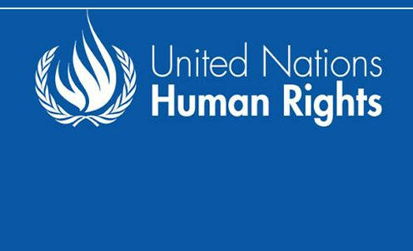
Комитет по правам человека ООН

